# Praha, 29. září 2022

# 

# Obchodování se zahraničím může být jednoduché

**V době měnové intervence ČNB řeší mnoho podnikatelů, malých a větších firem výhodnost svého zahraničního obchodování. Výhodné platby do zahraničí a konverze v cizích měnách poskytuje společnost** [**CYRRUS FX**](http://www.cyrrus-fx.cz/)**, specialista na směny měn. Na rozdíl od bank zajišťuje svým klientům výhodné kurzy a také službu hlídání kurzu bez zálohy předem. Samozřejmě bez omezení minimálního a maximálního objemu.**

„*Právě díky spolupráci s firmou, která poskytuje nadstandardní služby v rámci zahraničního platebního styku, jsou menší a střední podniky schopny dosáhnout na podmínky dříve poskytované pouze velkým korporátním klientům*,“ říká Barbora Ondrová, ředitelka CYRRUS FX. Téměř patnáctileté zkušenosti CYRRUS FX na finančních a kapitálových trzích zaručují vysokou kvalitu služeb, ale zároveň i osobní přístup ke klientům. Výhodou je snadné a rychlé obchodování online, přes aplikaci nebo po telefonu s osobním dealerem.

*„Klient si u nás může zvolit i kurz, který na trhu aktuálně není. Pomocí limitního pokynu se transakce provede automaticky v okamžiku, kdy se trh na požadovanou hodnotu dostane. Není potřeba předem skládat žádnou zálohu, ani u nás držet jakékoli prostředky. I přesto, že se jedná o spekulativní nástroj, mnoho klientů tuto službu aktivně využívá,“* popisuje službu Ondrová.

**Klienti jsou profesionálové ve svých oborech**

Měnové konverze využívají jak menší, tak středně veliké firmy. Z oblasti služeb se na CYRRUS FX obrací profesionálové z IT, právního poradenství nebo cestovních kanceláří. Mezi importéry využívají služeb nejčastěji e-shopy, velkoobchody, specializované prodejny, výrobní podniky a autobazary. I exportéři patří mezi stálou klientelu, převážně z oboru automotive, zemědělství, živočišné výroby, materiálů a polotovarů.

**Jak to funguje?**

Klient uzavře nezávaznou rámcovou smlouvu. Není potřeba si otevírat nový účet, ani řešit žádnou další zbytečnou administrativu. Vše je velmi rychlé a jednoduché. Klient může obchodovat buď online přes aplikaci nebo přes osobního dealera. Klient vždy ušetří. U CYRRUS FX získá lepší kurzy a nižší poplatky.

**Jeden modelový příklad úspory za všechny**

Pokud klient potřebuje jednou měsíčně směnit okolo 100 000 eur na české koruny, pak jeho zkušenost s dealingem v bance dle standardních marží může vypadat následovně. Při minimálním rozdílu 0,05 korun za euro se při větším objemu transakce může úspora vyšplhat na tisícové částky.

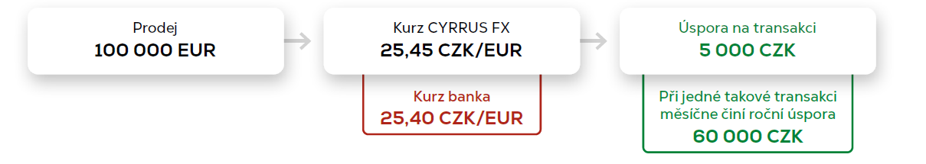

*„CYRRUS FX nám šetří čas a peníze. Mám svého obchodníka, který již zná moje potřeby. Oceňuji i rychlost vypořádání. Nevyplňuji žádné příkazy, stačí poslat fakturu, obchodník mi zavolá a potvrdíme si parametry obchodu. Rychlé a jednoduché*,“ komentuje služby Tomáš Medřický, jednatel společnosti [Reponio](https://reponio.cz/?gclid=CjwKCAjwhNWZBhB_EiwAPzlhNnhfnppVGcEMfDCPjFplhjZFzxLlatrrIeQUuV4VHNwBLZvjyFyKHxoCcI4QAvD_BwE).